Розділ перший
Сухопутні війська. Деякі причини зниження потенціалу виду ЗСУ

СВ ЗСУ є найбільш чисельним видом Збройних Сил. За своїм призначенням та обсягом покладених на них завдань вони відіграють одну з вирішальних ролей у виконанні ЗСУ своїх функцій як у мирний, так і воєнний час, майже у всьому спектрі виконання завдань українського війська.
Структурно СВ складаються з Командування, Західного та Південного оперативних командувань, Територіального управління “Північ”, армійських корпусів, бригад, полків та частин матеріально-технічного забезпечення. Родами військ СВ є механізовані і танкові війська, ракетні війська і артилерія, армійська авіація, аеромобільні війська, війська протиповітряної оборони.
Створення та розвиток СВ нерозривно пов’язані з етапами будівництва, реформування та розвитку Збройних Сил України. З цим, власне, також пов’язані і проблеми, які, з одного боку, супроводжували увесь процес реформування Сухопутних військ, а з іншого – на жаль, у підсумку так і не призвели до суттєвого підвищення боєздатності цього виду військ. Що, власне, і продемонструвала спочатку кримська кампанія, а згодом – терміновість заходів для підвищення боєздатності частин і підрозділів СВ для очікуваного протистояння з російською армією у період кризи 2014 р.
Значною мірою досягнення позитивних результатів реформування СВ гальмувалося різними підходами до оптимізації керівних та оргштатних структур частин та з’єднань, основних озброєнь і чисельності СВ.
Державна програма реформування і розвитку ЗСУ на період до 2005 р. головною метою реформування й розвитку СВ визначила створення боєздатних, оснащених сучасними зразками ОВТ з'єднань і військових частин, які здатні якісно виконувати поставлені завдання. Одним із шляхів досягнення цієї мети було визначено вдосконалення структури з'єднань і частин СВ за рахунок переходу від дивізіонно-полкової до бригадно-батальйонної структури, якій притаманні мобільність, багатофункціональність, самостійність у виконанні бойових завдань. Стверджувалося, що це «надасть можливість підвищити мобільність, вогневу й ударну міць з'єднань...». [Державна програма реформування і розвитку Збройних Сил України на період до 2005 року // Військо України. – 2000. – № 11-12.]. Вже на кінець 2004 р. всі дивізії були переформовані в бригади. У СВ було 3 армійські корпуси, 17 бригад (13 бойових, 3 артилерійські та ракетна). [Стратегічний оборонний бюлетень України на період до 2015 року. – К.: Аванпост-прім, 2004.].
Новий етап у життєдіяльності СВ розпочався з початком реалізації Державної програми розвитку ЗСУ на 2006-2011 рр. Протягом цього періоду було сплановано проведення заходів розвитку СВ, які спрямовувались на приведення їхньої структури, складу та чисельності до моделі 2011 р. Проте ця модель була розрахована на те, що Україна має стати членом НАТО. Що і позначилось на формуванні вимог як до системи управління, так і до оргштатних структур частин та з’єднань. Так, 2006 р. також було завершено створення сухопутного компоненту Об’єднаних сил швидкого реагування – армійського корпусу, основу якого склали багатофункціональні аеромобільна та механізована бригади з легким озброєнням. Крім виконання завдань оборони, такі бригади мали складати основу миротворчих підрозділів, а також залучатися до антитерористичних дій, ліквідації наслідків надзвичайних ситуацій природного та техногенного характеру. Також була запроваджена типова структура армійських корпусів, яка враховувала стандартні процедури НАТО з організації їх застосування.
Функції оперативного управління військами (силами) було передано від Оперативних командувань Командуванню СВ. Армійські корпуси були виведені зі складу Оперативних командувань і безпосередньо підпорядковані командувачу СВ, що мало підвищити ефективність і оперативність управління цим видом Збройних Сил. Планувалось, що всі структури СВ, які залишаться у складі цього виду Збройних Сил, у 2011 р. будуть перепідпорядковані саме армійським корпусам. А оперативні командування будуть розформовані як такі, що виконали свою роль. При цьому, безпосередньо за Командуванням СВ ЗС мали залишитися лише адміністративні функції управління: забезпечення реформування і розвитку військ; підтримання їх бойової та мобілізаційної готовності; підготовка військ до виконання завдань за призначенням; їх матеріально-технічне забезпечення.
В свою чергу, оперативне керівництво військами – як Сухопутними, так і іншими, - мало перебрати на себе сформоване у 2006 р. Об’єднане оперативне командування (ООК). ООК мало відповідати за: планування операцій (бойових дій); організацію спільної підготовки органів управління і військ, призначених до складу міжвидових угруповань; управління міжвидовими угрупованнями військ у кризових ситуаціях та воєнних конфліктах. Адже практично усі військові операції в сучасних військових конфліктах носять міжвидовий характер. Для їх проведення утворюються відповідні угруповання військ (сил) в залежності від обсягу оперативних завдань та їх складності. У зв’язку з цим командування видів ЗС втрачають функції «самодостатнього» органу керівництва військами в ході воєнних дій.
Крім цього, на ООК покладалося аналіз обстановки та прогнозування розвитку ситуації у районах проведення міжнародних миротворчих операцій за участю миротворчих контингентів ЗС України, організація підготовки цих контингентів, моніторинг виконання ними миротворчих завдань тощо.
Проте підсумок 2011 р. для Сухопутних військ виявився зовсім не таким, як планувалося у 2006 р. Усі заходи у рамках Державної програми розвитку Збройних Сил України на 2006-2011 рр. було профінансовано в сумі 55,5 млрд. грн. (75,6 % від планових показників), що не дало можливості виконати їх у повному обсязі. Відбулися зміни у зовнішньополітичних орієнтирах держави. З приходом до влади Президента В.Януковича та його команди було оголошено про позаблоковий статус країни. Разом з тим, було заявлено про те, що удосконалено структуру та скорочено чисельність Збройних Сил, сформовано корпус швидкого реагування Сухопутних військ. Проте Об’єднане оперативне командування було розформаване. А функції оперативного планування застосування міжвидових угруповань військ (сил), управління ними в ході проведення операцій (бойових дій) та заходів з реагування на кризові ситуації мирного часу було покладено на Генеральний штаб і Командування Сухопутних військ. Що фактично стало кроком назад.
Цей рух у зворотньому напрямку за часів міністра оброни М.Єжеля пояснили так: «Об’єднане оперативне командування розформовано, оскільки позаблоковий статус держави, на відміну від блокового, вимагає зосередження зусиль на обороні національної території власними силами». Натомість було заявлено про створення двох оперативних командувань (“Південь” і “Захід”) як міжвидових органів військового управління. Також було заявлено про удосконалення організаційно-штатної структури окремих механізованих і танкових бригад. Організаційно-штатна структура всіх бойових бригад передбачала варіанти створення бойових тактичних груп модульного батальйонного та бригадного типу.
Проте на практиці перехід СВ України на бригадно-корпусну структуру мав певні прорахунки. Причому ці проблеми, які особливо стали помітні саме у період українсько-російського протистояння 2014 р, були закладені ще тоді, коли дивізії у СВ України були переформовані в бригади.
Дивізія у СВ України до 2000 р. була основним тактичним з’єднанням, призначеним для ведення загальновійськового бою у складі корпусу, а в окремих випадках – самостійно. Дивізія основного типу (механізована) складалась з 6 полків (3 механізованих, танкового, артилерійського і зенітно-ракетного), протитанкового дивізіону та відповідних підрозділів забезпечення. Вона мала за штатом воєнного часу понад 14,6 тис. чол. особового складу, до 190 танків, понад 400 ББМ і 160 артилерійських систем, а також інші ОВТ.
Бригада у СВ України є тактичним з’єднанням за бойовим складом меншим, ніж дивізія, призначеним для ведення загальновійськового бою на площі, що у 4-6 разів менша. Бригада основного типу (механізована) складається з 3 механізованих і танкового батальйонів, артиллерійської групи (з трьох дивізіонів), протитанкового і зенітного дивізіонів, рот запезпечення. Фактична чисельність особового складу механізованої бригади у мирний час становить 900-2200 чол. (25-60% штату), і має такий перелік озброєнь: 40 танків, 130 БМП, 36 самохідних гаубиць (СГ), 18 РСЗВ, 18 мінометів.
У танковій бригаді, відповідно, 3 танкових і механізований батальйон, решта підрозділів - як у механізованій бригаді (за винятком протитанкового дивізіону). Чисельність особового складу - 900-1200 чол. (30-40% штату), а склад озброєнь (120 танків, 60 БМП, 36 СГ, 18 РСЗВ і 6 мінометів) відповідає штату.
Армійський корпус зазвичай складається з бойових дивізій і (чи) бригад та формувань забезпечення. У СВ України він був оперативно-тактичним об’єднанням, коли до його бойового складу входили дивізії і бригади. Нині АК, що складається тільки з бригад, став вищим тактичним з’єднанням. Сучасний український корпус СВ ЗСУ має 3-4 бойові бригади (окремі полки), артилерійську бригаду, реактивний і зенітно-ракетний полки, частини і підрозділи забезпечення. У корпусі зазвичай 10-15 тис. осіб, 160-250 танків, 480-680 ББМ, 340-400 артсистем. Тобто за організацією, чисельністю особового складу і кількістю ОВТ він є подібним до посиленої механізованої дивізії СВ країн НАТО і має аналогічні бойові можливості.
Проте показово, що якщо у Сухопутних військах ЗС України бригади одразу входять в корпуси, то у переважній більшості країн НАТО найбільш поширена не бригадно-корпусна, а бригадно-дивізіонна структура. Відповідно до неї, по 2-3 бригади входять у дивізії, функція яких – ще й вогнева підтримка, бойове і тилове забезпечення. Зі СВ 21 країн-членів НАТО, що мають чисельність понад 10 тис. чол., 11 дотримуються бригадно-дивізіонної структури, 5 – подібної до неї, і тільки 2 – бригадно-корпусної. І саме така модель чомусь була обрана для СВ України.
Але у ході локальних або регіональних війн бригади не можуть вирішувати завдання дивізій. Навіть при проведенні миротворчих операцій бригади різних країн об’єднуються у миротворчі дивізії. Для самої ж України, у результаті повної «бригадизації», окрім цього, також порушилась структура системи спеціальних військ на тактичному рівні. Адже раніше забезпечення всіх частин тактичної ланки залежало від дивізії. З переходом на бригадну структуру виникла проблема компенсації зникнення дивізіонної ланки. Проте розміщення комплекту спеціальних військ на рівні бригади робить її дуже перевантаженою засобами забезпечення, збільшує обсяг керування та призводить до дублювання функцій. В свою чергу, розміщення формувань забезпечення на рівні корпусу також збільшує обсяг управлінської роботи і робить бригади залежними від засобів забезпечення корпусу. А сам корпус вимушений виконувати функції дивізії.
Рівномірний (пропорційний) поділ таких функцій між бригадами та корпусом призводить до втрати ряду важливих можливостей. Наприклад, певні батальйони (розвідувальний, інженерно-саперний, зв’язку, ремонтний) та інші підрозділи тилу не можуть бути включені в бригаду, оскільки це буде потрійним дублюванням. А включення зазначених підрозділів у корпус позбавляє бригаду самостійності щодо забезпечення та робить її залежною від корпусної ланки [Гріненко О. Дєнєжкін М. До питання вдосконалення організаційної структури Збройних Сил України // Наука і оборона. – 2004. – № 2. – С. 14-18.].
Показово, що ця штатна невідповідність призвела до того, що від процесу скорочення Сухопутних військ насамперед потерпала саме система спеціальних військ, розвідувальні, інженерно-саперні, ремонтні підрозділи. Криза 2014 р. виявила, що де-факто наземні сили ЗСУ не мають можливості, наприклад, проводити навіть примітивний ремонт своїх озброєнь та техніки в ході виконання завдань за призначенням. У терміновому порядку були ухвалені рішення про відрядження команд з ремонтних заводів «Укроборонпрому» для відновлення справності техніки ЗСУ.

Боєготовність Сухопутних військ - особливо його компонента у складі ОСШР - значною мірою визначає стан і вишкіл сил армійської авіації , яка використовує вертольоти. При цьому за підсумками 2006 р. вироблено 60% наявного ресурсу вертольотів Мі- 24 і 32% - Мі- 8 . У 2007 р. ресурс вертольотів вже складав від 15% до 20%. Через такий стан вертолітного парку в 5 - 6 разів скоротилося виконання програм бойової підготовки. Така ситуація з вертолітним парком склалася через недофінансування програми з продовження ресурсу. Повністю фінансувалася лише підготовка вертолітного парку, який брав участь у миротворчій місії (в Ліберії), на модернізацію решти програм не вистачало засобів.

Оснащеність з’єднань СВ України на початок 2004 та 2012 рр.

Показник | МД, штат | 8-й АК |  | 13-й АК |  | 6-й АК
Показник | 2000 | 2004 | 2012 | 2004 | 2012 | 2004 | 2012
Бойовий склад | 3 Мп, Тп, Ап, ЗРп, ПТдн, Рб, бЗ, Іб, бРХБЗ | 2 мбр,  АЕМбр* | 2 Мбр, Тбр, Абр, ЗРп, брАА, Іп, пЗ, Рб, бРЕБ | 3 мбр | 2 Мбр, ГПбр, Мп, Абр, пАА, РеАп, ЗРп, Iп, пЗ, пРХБЗ Рб, бРЕБ | 2 Мбр, Тбр, ПДбр* | 3 Мбр, Тбр, Абр, РеАп, ЗРп, пАА, Іп, пЗ, Рб, бРЕБ, бРХБЗ
Військовослужбовці, чол. | >14600 | 15100 | < 13000 | 13600 | < 13000 | 11200 | > 10000
Танки, од. | <190 | <180 | < 240 | >230 | >160 | >240 | >250
ББМ, од | >400 | <320 | < 390 | <490 | > 550 | < 550 | > 570
Артсистеми, од. | >200 | > 270 | <310 | <210 | < 340 | >300 | >360
Гелікоптери |  |  | < 50 |  | < 30 |  | < 30

Скорочення
МД – механізована дивізія, Мбр – механізована бригада, Тбр – танкова бригада, ГПбр –горно-піхотна бригада, Мп – механізований полк, Тп – танковий полк, АЕМбр – аеромобільна бригада, ПДбр – повітрянодесантна бригада, Абр - артилерійська бригада, брАА - бригада армійської авіації, Мп - механізований полк, Тп - танковий полк, Ап - артполк, РеАп - реактивний артполк, ЗРп - зенітно-ракетний полк, пАА - полк армійської авіації, Іп - інженерний полк, пЗ - полк зв'язку, пРХБЗ - полк радіаційного, хімічного, бактеріологічного захисту, ПТдн - протитанковий дивізіон, Рб - розвідувальний батальйон, бЗ - батальйон зв'язку, Іб - інженерний батальйон, бРХБЗ - батальйон радіаційного, хімічного та бактеріологічного захисту, бРЭБ – батальон РЭБ.

* У 2011 р. було ухвалено рішення про формування високомобільних десантних військ на базі окремої повітрянодесантної бригади, окремих аеромобільних бригад, частин безпосереднього підпорядкування (загальна чисельність особового складу – 6100, бойові броньовані машини – 310 од). Вони стали підпорядкуватись Командуванню високомобільних десантних військ, яке замикалось на Генеральний штаб ЗСУ. При цьому штатна чисельність Сухопутних військ у 2012-2013 р. в порівнянні з 2011 р. відповідно зменшилась як за рахунок перепідпорядкування ВДВ, так і в рамках планових скорочень вчасних частин, відповідно з 68000 до 57000 вояків.

Організаційна структура та бойовий склад Сухопутних військ, на кінець 2011 р.

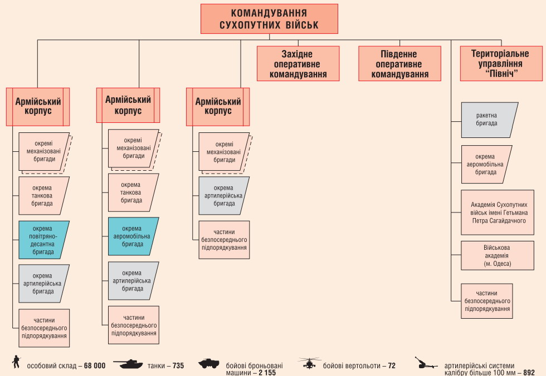

Організаційна структура та бойовий склад Сухопутних військ на кінець 2012 р.

